프로젝트 계획서 - 9팀

- 프로젝트 개요

1.1 프로젝트 이름

- EduCraft

1.2 문제정의문

- EduCraft는 학습자가 능동적으로 학습할 수 있도록, LLM을 활용해 객관식 및 주관식 문제를 자동 생성하고 즉각적인 피드백을 제공하는 학습 보조 시스템입니다.

1.3 프로젝트 배경

- 현재 학생들은 스스로 학습 내용을 점검하거나 문제를 만들 수 있는 자원이 부족하여, 자기주도적인 학습이 어렵습니다.
- 특히 비대면 학습 상황에서는 효과적인 피드백과 문제 생성 도구가 없어서 학습자가 학습 성과를 적시에 확인하거나 능동적으로 학습을 이어가는 데 한계가 있습니다.
- 이를 해결하기 위해, LLM 기반의 문제 생성 및 피드백 시스템을 도입하여 학생들이 학습 내용을 쉽게 점검하고, 주도적으로 학습을 진행할 수 있도록 돕는 것이 목표입니다.

- 기능 구조도 (Functional Decomposition Diagram)

2.1 기능 구조도
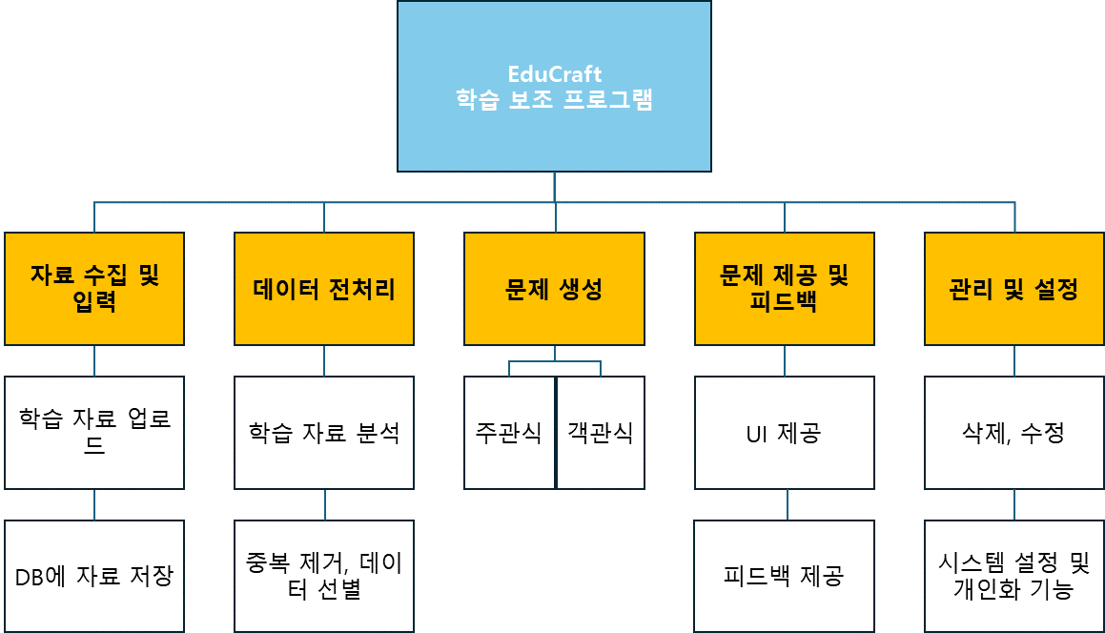

2.2 기능 설명

2.2.1 자료 수집 및 입력
- 사용자가 학습 자료를 업로드하거나 URL로 제공할 수 있는 기능
- DB에 자료를 저장하는 기능

2.2.2 데이터 전처리
- 학습 자료를 분석하고 텍스트 정제 및 구조화하는 기능
- 중복 자료를 제거하고 유효한 데이터를 선별하는 기능

2.2.3 문제 생성
- LLM을 이용하여 학습 자료로부터 문제를 생성하는 기능(객관식, 주관식)

2.2.4 문제 제공 및 피드백
- 사용자가 문제를 풀 수 있는 UI 제공
- 사용자가 문제 풀이 결과에 따라 피드백 제공
- 피드백을 바탕으로 문제의 난이도를 조정하거나 새로운 문제 생성

2.2.5 관리 및 설정
- 학습 자료와 문제를 관리하는 기능 (삭제, 수정 등)
- 학습자의 성과 분석 기능
- 시스템 설정 및 개인화 기능

- 시스템 구조도

3.1 시스템 구조도

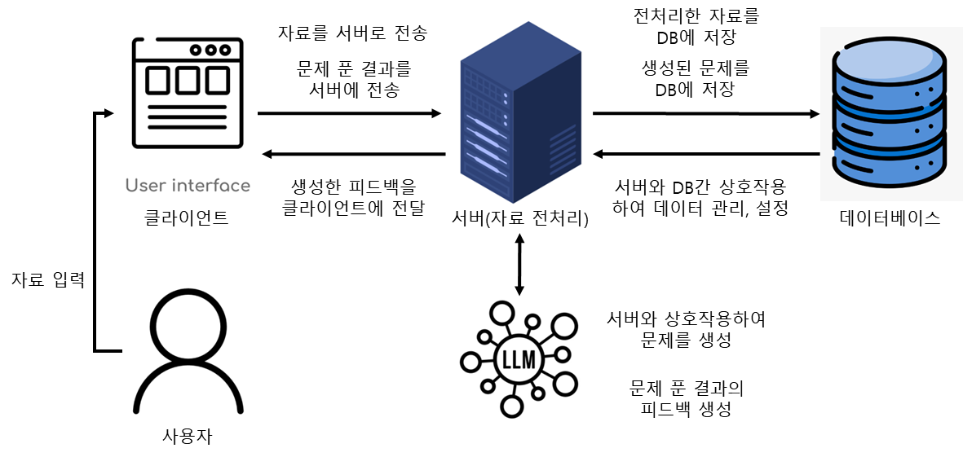

3.2 시스템 구성 요소 설명

구성요소 | 설명 | 개발 환경 | 구현 방법
클라이언트 | 웹 애플리케이션으로 구현되며, 서버와 통신하여 데이터를 주고받습니다. 문제 풀이 및 결과를 시각적으로 제공하는 것이 목표입니다. | HTML, CSS, JavaScript (React.js 혹은 Vue.js와 같은 프레임워크) | 클라이언트는 REST API를 통해 서버와 통신하며, 학습 자료 입력, 문제 풀이 인터페이스, 피드백 화면을 제공합니다.
서버 | 클라이언트의 요청을 받아 자료를 처리하고, 문제 생성, 데이터 전처리 및 피드백 제공 등의 핵심 기능을 수행합니다. | Node.js (Express.js 프레임워크) 또는 Python (Flask/Django) | 서버는 클라이언트에서 전송된 데이터를 처리하고, 데이터베이스와 LLM으로 요청을 전달하며, 결과를 다시 클라이언트에 반환합니다.
데이터베이스 | 문제 생성에 필요한 자료를 저장하고, 생성된 문제와 사용자 응답 데이터를 기록합니다. | MySQL 또는 PostgreSQL | 서버와 연결된 데이터베이스는 학습 자료, 문제, 사용자 정보를 저장합니다.
LLM | 학습 자료로부터 객관식 및 주관식 문제를 생성하고, 사용자 응답에 대해 분석하고 피드백을 제공합니다. | Okestro API를 사용 | 서버는 LLM에 학습 자료를 전송해 문제를 생성하거나 사용자 응답에 대한 피드백을 요청합니다.

4. 일정 계획
주차 | 마일스톤/작업 | 설명
5주차 | 프로젝트 계획 수립 및 역할 분담 | 프로젝트 개요 작성, 기능 구조 및 요구 사항 정의, 기술 스택 선택, 시스템 구조도 설계
6주차 | 자료 수집 및 데이터 전처리 설계 | 데이터 수집 관련 모듈 설계(인터페이스 포함), 데이터 전처리 방법론 및 코드 설계, 데이터 베이스 구조 설계 및 구축, 데이터 입력 및 검증 기능 개발
7~9주차 | 문제 생성 알고리즘 개발 | LLM과의 연동 부분 개발, 객관식/주관식 문제 생성 알고리즘 설계 및 구현, 데이터베이스와 문제 생성 모듈 연동
10주차 | 문제 제공 및 피드백 기능 개발 | UI 설계 및 문제 제공 화면 개발, 피드백 알고리즘 설계, 서버-클라이언트 간 데이터 전송 모듈 개발, UI에서 문제 풀기 및 피드백 제공 기능 구현
11~13주차 | 테스트 및 디버깅 | 자신이 담당한 모듈의 테스트 및 디버깅, 통합 테스트 진행 및 최종 디버깅, 테스트 중 발견된 문제 해결 및 성능 최적화 작업
14주차 | 발표 | 기능 구현 및 성과 정리, 시스템 구조 및 기술적 상세 설명 작성, 시연 준비 및 발표 자료 제작
15주차 | 최종 보고서 작성 | 개요 및 설계 설명

5. 역할 분담

5.1 고지성 – 자료 수집 및 데이터 전처리 담당
- 학습 자료 수집
- 자료의 전처리 작업
- DB에 저장할 데이터 형태 설계

5.2 유현서 – LLM 모델 통합 및 문제 생성 알고리즘 개발
- LLM을 활용한 학습 자료 분석
- 객관식 및 주관식 문제 생성 알고리즘 개발

5.3 박진영 – 백엔드 및 서버 관리
- 서버 개발 및 관리
- 데이터 처리 및 API 설계
- 사용자 요청 처리 및 문제 생성 결과 반환

5.4 김일호 – 프론트엔드 및 사용자 인터페이스 개발
- 사용자 인터페이스 설계 및 개발
- 웹 UI/UX 담당

